俄罗斯还没被打趴下了，盎撒已经对中国下了这么多黑手

[有理儿有面](javascript:void(0);)

**有理儿有面**

微信号 youli-youmian

功能介绍 你说是不是

2023-01-13[原文](https://mp.weixin.qq.com/s?__biz=Mzg3MjEyMTYyNg==&mid=2247580033&idx=3&sn=0b51cf556e474932e06b6bc9a7b5bf53&chksm=cef7edf4f98064e26058ca0b3c999611002612a654e6a629056e078b2c99555c712641a2f320&scene=27#wechat_redirect&cpage=194) 发表于

收录于合集

以下文章来源于侠客栈 ，作者闻韬



侠客栈

.

为了民族复兴，你我一起加油！





**全文共2653字，图片8张，预计阅读时间为7分钟。**

**文章转载自“侠客栈”。**



▼

韬哥在前面的文章里曾说到，初中生都知道目前中俄两国之间是唇亡齿寒的道理，都知道美国及以美国为首的北约，在解决掉了俄罗斯之后， 就会集中所有力量来解决我们中国。

把我们中国也解决掉、肢解了，才是美西国家或者说盎撒体系的最终目的。

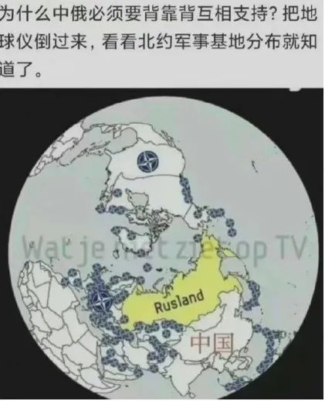

目前的俄乌战争，表面上是俄罗斯在和乌克兰打，其实呢，大家也都知道，是俄罗斯在和整个北约军事集团、整个盎撒体系在对抗。

虽然俄军打的不好，显得很拉垮。可是毕竟是军事大国，可是毕竟俄罗斯最不缺的是资源，所以这场战争俄罗斯最后肯定会赢，可是会付出很大代价。乌克兰，则肯定会输的极惨。

目前看来美国通过发动这场“代理人战争”实现了很多的战略目的，比如孤立俄罗斯、制裁和削弱俄罗斯，比如痛快的吸欧洲的血让资金和制造业回流美国，比如通过印美元收割全世界。

可是如此就这么拖下去，对美国反而是物极必反了，反而会变成不利。一是因为这会让美国丧失霸权的威慑力，二是会给了我们中国又一次积累实力的机会。

所以，近期我们看到，在美国的策动之下整个盎撒体系开始把其重心移向我们中国。即俄罗斯还没有被盎撒搞躺下，以美国为首的盎撒国家就已经把黑手伸向了我们中国。

我们看看近期盎撒体系针对我国有哪些或明或暗的勾当、大动作或小动作。

**一、美国国会众议院议长麦卡锡公然叫嚣要对华“新冷战”**

在麦卡锡的这个反华纲领里，直接宣告要对华发起“新冷战”，还叫嚣武装台湾、供应链去中国化、破坏并取代中国“一带一路”、复活“麦卡锡主义”、在中国策动YG、惩处亲华精英等。

**二、美国再成立一新的反华机构**

当地时间1月10日，麦卡锡就任美国会众议院议长之后，立即推动成立“中国特设委员会”这一美国国会系统内的一个新的反华机构，以应对中国对美国构成的所谓“多方面威胁”。

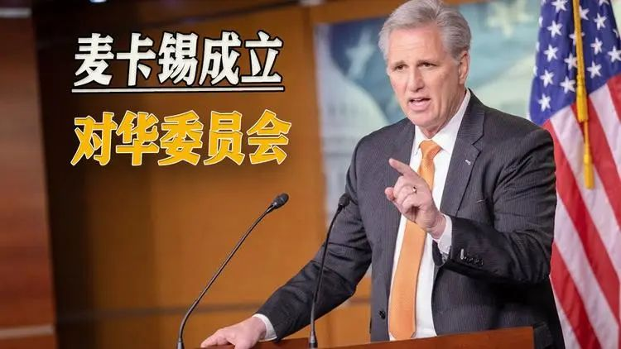

同样主张对华“新冷战”的反华众议员、威斯康星州共和党人迈克·加拉格，担任该委员会主席。加拉格扬言，美国要对中国采取类似美国反对前苏联的强硬立场。

**三、美国扬言“十年内逼迫中国大陆不敢动武”**

在美国官方所发布的两份关于美国国家安全和国防战略的顶层的文件中，提出了在未来“决定性十年”中，美国必须对中国加强威慑，迫使中国大陆在未来十年之内不敢以武力完成国家统一。

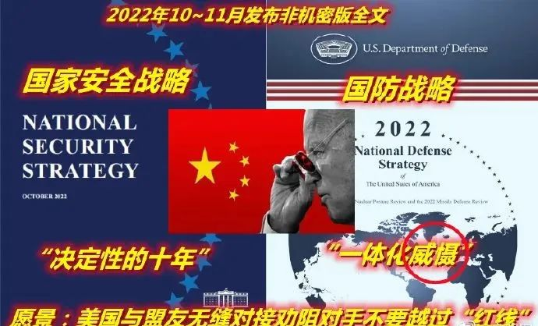

这是美国赤裸裸的叫嚣要以武力阻止我国家统一！

**四、美国最知名的智库发布所谓的兵推，声称中国武统会惨败、美国会胜利**

美国这家智库“战略与国际研究中心”（CSIS）是美国最顶级的智库之一，在其发布的所谓的“2026年攻台”的兵推中，称在美国的武力干涉下，我国东部战区不但无法占领台岛还会被美军歼灭，而美国会取得“惨胜”。

该兵推充满矛盾与漏洞（详见[美智库兵推台海我军惨败？太过侮辱智商，为了掏空台岛！](http://mp.weixin.qq.com/s?__biz=MzU4NTg5OTk2Mg==&mid=2247574382&idx=1&sn=e578edbd234e839a14bfe78e89bf1315&chksm=fd8069bbcaf7e0adabb035db088d78cf9aa033fa5b595e11243302618c6fcb08b4d685830eb0&scene=21#wechat_redirect)），可重点是美国由这家智库来刻意炒作“武力攻台”的本身充满阴谋与算计，一是妄想将我国内部事务国际化、二是达到忽悠蛙军当炮灰的目的、三是在国际上抹黑、诋毁我国、四是这兵推本身就是对华的舆论战。

**五、美国在琉球建滨海作战团**

1月11日，美日发布联合声明，称美国将在琉球升级驻日美国海军陆战队，建新的美国海军陆战队滨海作战团，以“对抗中国的全面军力扩张”。

这是美日进一步提升军事联盟、遏制中国甚至是以武力阻止我国家统一的最新举措。

另外，日本还要在临近我国的海岛上部署导弹，摆明了妄想以武力阻止我国家统一。

**六、英日签署允许相互驻军协议**

1月11日，英国首相苏纳克办公室发布声明，称英国和日本签署了国防领域合作协议，协议将允许两国相互在对方领土上驻军，这是伦敦和东京100多年来最大的国防领域合作协议。

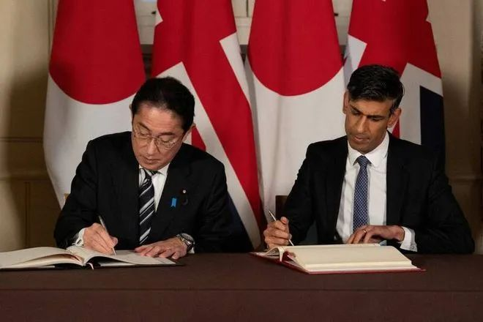

日本在本身已经有美国驻军的情况下为什么还要让英国驻军？是当盎撒的殖民地上瘾了？

英国在自身无论是政治影响力、经济实力和军事实力全面衰落成二流国家之时，在自己国家面临分裂的危险的情况下，为什么还要高调在日本驻军？是想重现“日不落帝国”的历史？

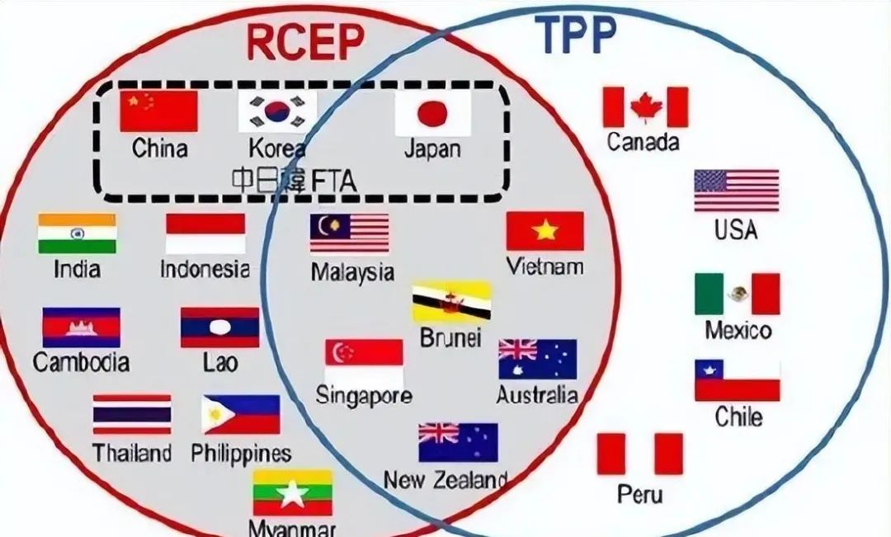

显然这都不是。

这日本和英国相互驻军放到盎撒体系对华遏制的大背景下，我们就会立即明确知道，日本与英国就是磨刀霍霍向我们中国来的，就是要向美国表忠心。

可以说，日本现在已经变成美国之外对我国家安全的最大威胁。

**七、韩国要部署核武**

昨天，韩国总统尹锡悦公开谈到韩国部署核武的想法，扬言“韩国有可能部署战术核武器或拥有自己的核武器。”

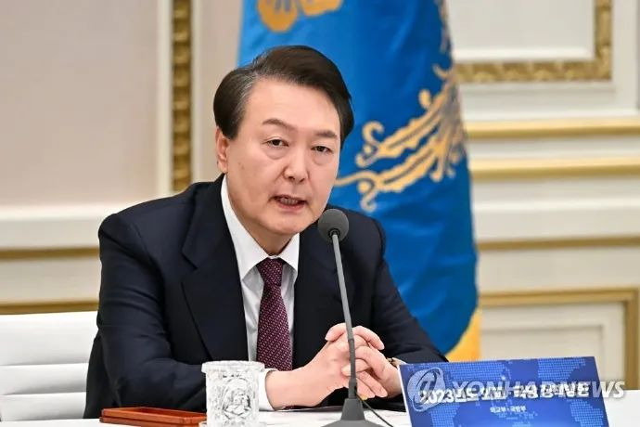

本身韩国目前已经在其国士上部署了严重危害我国家安全的萨德系统，现在又想部署核武，其真正的目标会是北面吗？

如果再考虑到目前的尹锡悦政权的全面倒向美国，甚至是向日本献媚在教科书中删除“慰安妇”等涉日本军国主义侵略历史的大背景，那么我们就能清晰的看出韩国的尹锡悦政权已经甘愿充当美国遏制我们中国的炮灰。

尹锡悦政权想要部署核武的真正目的，是送给美国的一份投名状，就是用来威慑我国，等于是想替美国把核武架到我们的脖子上啊。

看来，尹锡悦这是想要做下一个乌克兰啊！

**八、北约绑架欧盟视中国为威胁**

当地时间1月10日，在欧盟和北约签署俄乌冲突后首个安全合作联合声明后的记者会上，欧洲理事会主席米歇尔、欧盟委员会主席冯德莱恩和北约秘书长斯托尔滕贝格突然高度一致的集中炒作“中国威胁论”，声称“中国给欧盟和北约带来需要应对的挑战”。

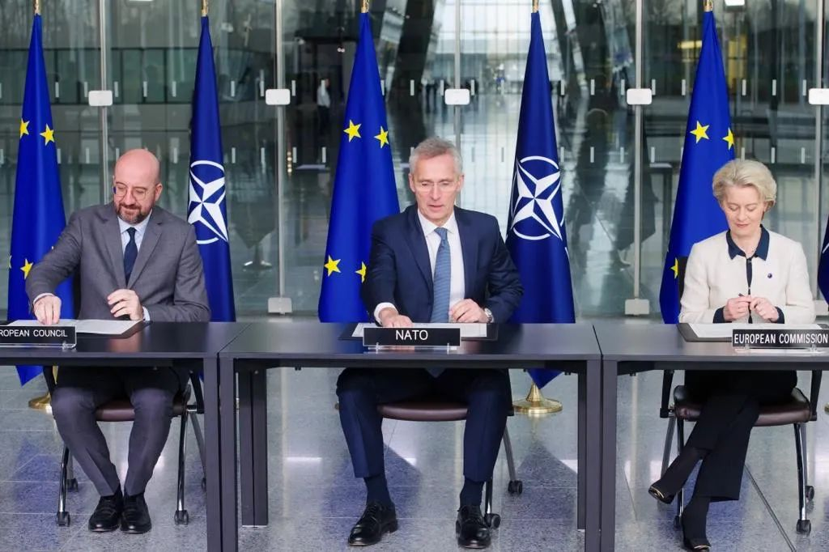

明明签署的是关于俄乌战争后的安全声明，却偏偏集中把中国列为威胁、把中国列为攻击对象，显然欧盟已经被北约所绑架、被裹挟，要配合美国、北约遏制、围堵中国。

不要忘记了，欧盟中许多国家就是盎撒体系的国家。

北约的下一步，看来就是落实其“亚洲化”或者是建立“亚洲版北约”了，目标自然只有一个，就是我们中国。

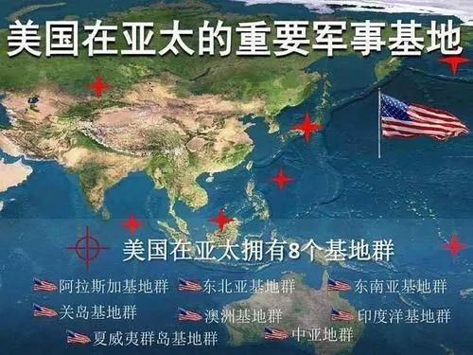

北约特别是美国，现在已经忍不住了，在俄罗斯还没被它们打趴下的时候，就想着开始对我国下黑手了，就想着要“解决”我国了。

这就是目前我国所面临的一个战略环境，这难道是有些学者、教授、公知所说的“向美国投降”、“向美国下跪”就能摆脱的么？

当然不可能！俄罗斯就是最直接、最血淋淋、最生动、最鲜活的教训！

因为盎撒想要的是我们国家永远落后、内乱甚至是彻底分裂，下跪求饶是没有用的。

那么，我们该怎么办？我们现在很危险吗？

首先，我们中华民族有一个最大的优势，就是善于化危局为机遇。其次，盎撒体系国家只是整个世界的少数。第三，盎撒体系内部也不是铁板一块、也不是都对美国忠心不二，是各有私心、彼此都有利益矛盾。第四，美国自身就在吸其它盎撒国家的血来续命，这注定无法持久。第五，现在的中国、中国人民是万众一心，只要我们团结，盎撒就会黔驴技穷。第六，时间在我们中国这边，中华全面复兴，是历史的必然。

**任你风口浪打，我自闲庭信步！**

**图片源自网络**





**关注公众号：**

**有理儿有面**

**理   性｜   揭   秘｜   探   讨**







### 精选留言

用户设置不下载评论